**ПРИЛОЖЕНИЕ**

1. **Угол между векторами** вычисляется через скалярное произведение по формуле , где  и  - векторы,  и  - длины векторов,  - скалярное произведение векторов.

Если векторы  и  имеют в ортонормированном базисе координаты , , тогда длина вектора , скалярное произведение векторов .

1. **Проекция вектора на прямую**.

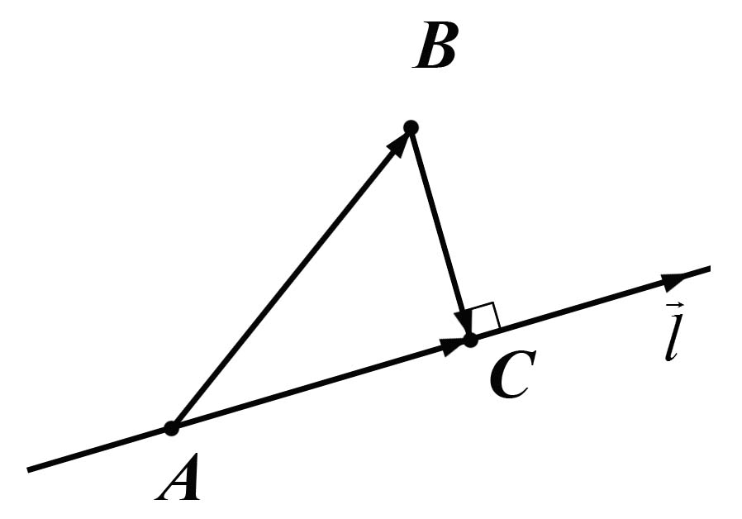Требуется найти ортогональную проекцию вектора  на прямую . На рисунке эта проекция обозначена . Проекция есть катет образовавшегося прямоугольного треугольника  ее длина равна , или , где  - скалярное произведение векторов  и . Тогда вектор .

1. **Вектор, перпендикулярный двум векторам**.

Требуется найти вектор , перпендикулярный двум другим векторам  и , заданным в ортогональной системе координат. Условие перепендикулярности вектора  векторам  и  можно записать так: ,  или в координатной форме в виде системы двух уравнений.

Решая эту систему находим с точностью до некоторого множителя. Т.е. при решении можем задать одну координату  произвольно (), например, .



1. Составить **уравнение плоскости по трем точкам**, лежащим на этой плоскости. Пусть заданы три точки , , . Уравнение любой плоскости в ортогональной системе координат имеет вид . Коэффициенты  в этом уравнении являются координатами вектора нормали к этой плоскости , а коэффициент  (при постоянных ) определяет удаленность плоскости от начала координат и не влияет на вектор нормали.

Если A, B, C принадлежат плоскости, их координаты удовлетворяют уравнению плоскости. Подставляя их в уравнение, получаем систему.



Очевидно, что коэффициенты в уравнении плоскости определены с точностью до некоторого множителя. Можем задать один из коэффициентов произвольно (), например, =1.

Если три точки лежат на одной прямой, или совпадают, то система будет иметь бесконечно много решений. В противном случае система имеет единственное решение.

Решая систему, находим координаты вектора нормали  к плоскости, проходящей через три заданные точки.

1. Составить **уравнение плоскости по двум векторам и точке**, принадлежащим этой плоскости (вектора могут быть параллельны заданной плоскости). Пусть эти два вектора  и . Уравнение любой плоскости в ортогональной системе координат имеет вид . Коэффициенты  в этом уравнении являются координатами вектора нормали к этой плоскости .

Для решения задачи достаточно найти вектор нормали к плоскости. Т.к. вектор нормали перпендикулярен любому вектору, лежащему в плоскости, скалярные произведения  и . Получаем систему из двух уравнений.

Очевидно, что координаты вектора нормали в данной системе определены с точностью до некоторого множителя. Можем задать одну координату произвольно ().



Для того чтобы составить полное уравнение плоскости, подставляем координату известной нам точки в уравнение плоскости и находим недостающий коэффициент .

1. **Построение перпендикуляра к плоскости из заданной точки и нахождение проекции точки плоскость**:

Требуется построить ортогональную проекцию точки A на плоскость α и найти прямую перпендикулярную плоскости α.

**Построение дополнительной плоскости**.

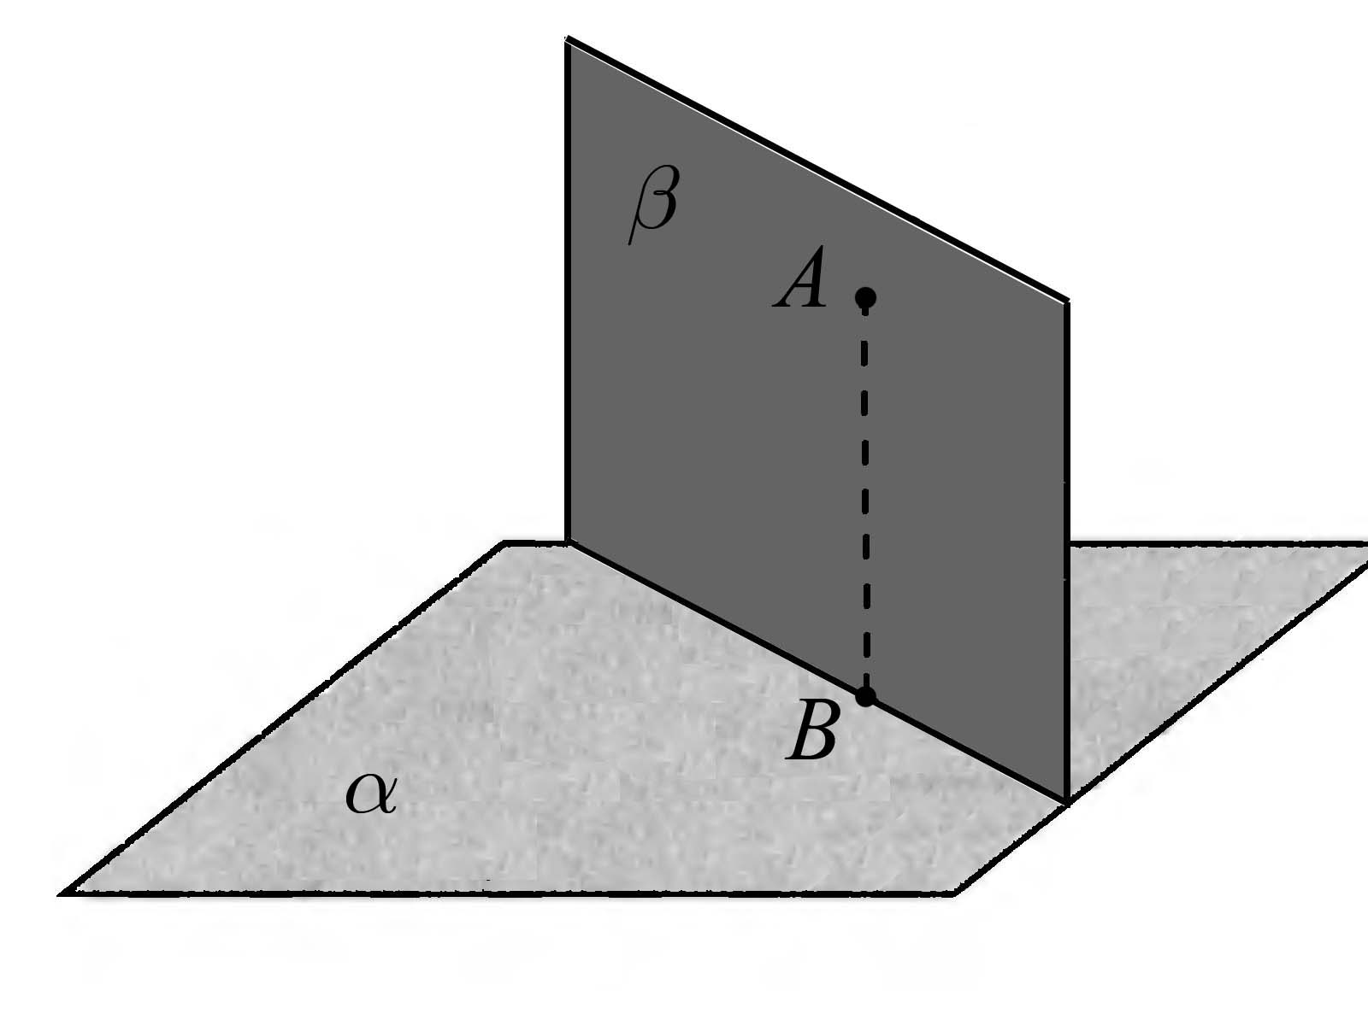Строят любую удобную плоскость β, проходящую через точку A и перпендикулярную α. В этой плоскости β опускают перпендикуляр на линию пересечения плоскостей. Полученная точка B является ортогональной проекцией точки A на плоскость α, а прямая AB перпендикулярна плоскости α.

**С помощью двух прямых** на плоскости.

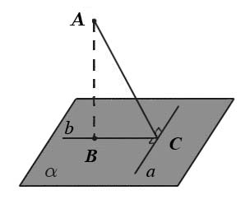Требуется построить ортогональную проекцию точки A на плоскость α. Выбираем любую удобную прямую  в плоскости α. Опускаем перпендикуляр из точки A на прямую . В точке пересечения перпендикуляра с прямой  (C) проводим прямую , принадлежащую плоскости α и перпендикулярную . Перпендикуляр из B на прямую  будет перпендикулярен всей плоскости.

1. **Признаки перпедикулярности\параллельности прямых и плоскостей**:

* плоскости перпендикулярны, если перпендикулярны их нормали.
* плоскости перпендикулярны, если вектор нормали одной из них принадлежит другой плоскости.
* плоскости перпендикулярны, если в одной плоскости найдется прямая перпендикулярная двум любым не пераллельным прямым в другой.
* прямая и плоскость перпендикулярны, если прямая перпендикулярна двум любым не пераллельным прямым, лежащим в плоскости.
* прямая и плоскость параллельныны, если хотя бы одна прямая, лежащая в плоскости, параллельна данной.
* плоскости параллельны, если их нормали параллельны.